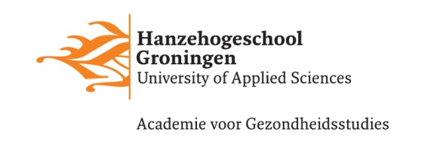

Uitnodiging verplichte leermeestertraining EPA’s

De training zal worden gehouden op:

Datum: woensdagmiddag 2 september 2020 òf
woensdagmiddag 9 september 2020
èn
woensdagmiddag 16 december 2020 òf
woensdagmiddag 13 januari 2021
Duur: 2 x een halve dag training

Plaats: Groningen, Meerwold, Laan Corpus den Hoorn 300, ingang Professionals en bedrijven naast het Best Western hotel

Accreditatie: Er wordt aan accreditatie-aanvraag ingediend bij het Accreditatie Bureau Algemene Nascholingen (ABAN, artsen) en de Nederlandse Associatie Physician Assistants (NAPA, PA’s).

Keuze: [ ] woensdagmiddag 2 september 2020, van 14 tot 17 uur
OF
[ ] woensdagmiddag 9 september 2020, van 14 tot 17 uur
En

[ ] woensdagmiddag 16 december 2020, van 13 tot 16 uur
OF
[ ] woensdagmiddag 13 januari 2021, van 13 tot 16 uur

